Министерство природных ресурсов и экологии Магаданской области

ОТЧЕТНЫЕ МАТЕРИАЛЫ
по государственному контракту на выполнение работ по теме «Комплексное обследование особо охраняемых природных территорий регионального значения»

Памятник природы Омулевский

г. Магадан, 2018

В рамках реализации мероприятия «Комплексное обследование особо охраняемых природных территорий регионального значения» Государственной программы Магаданской области «Природные ресурсы и экология Магаданской области» на 2014-2020 годы», утвержденной постановлением Правительства Магаданской области от 7 ноября 2013 г. N 1083-па, министерством природных ресурсов и экологии Магаданской области был заключен Государственный контракт № 9/17-КЭК от 28.07.2017 г. на выполнение работ по теме «Комплексное обследование особо охраняемых природных территорий регионального значения» (памятник природы Омулевский) с ООО «Геостром».
В рамках выполнения Государственного контракта на выполнение работ по комплексному обследованию ООПТ собрана следующая информация, подготовленная ООО «Геостром» с учетом требований Приказа Министерства природных ресурсов и экологии Российской Федерации от 19.03.2012 № 69 «Об утверждении порядка ведения государственного кадастра ООПТ».

1. Сведения по итогам комплексного обследования ООПТ, необходимые для ведения государственного кадастра ООПТ

В рамках работ по комплексному обследованию собрана следующая информация, соответствующая условиям технического задания, подготовленная с учетом требований Приказа Министерства природных ресурсов и экологии Российской Федерации от 19.03.2012 № 69 «Об утверждении порядка ведения государственного кадастра ООПТ»:
- Наименование ООПТ: Омулевский.
- Категория ООПТ: памятник природы.
- Значение ООПТ: региональное.
- Порядковый номер кадастрового дела ООПТ: № I/029-рп.
- Профиль ООПТ: геологический.
- Статус ООПТ: действующий.
- Дата создания: 08.07.1983 года.
- Цели создания ООПТ и ее ценность, значимость: Решением исполнительного комитета Магаданского областного совета народных депутатов трудящихся от 08 июля 1983 г. № 296 «О признании редких и достопримечательных объектов памятниками природы» цель создания ООПТ и ее ценность, значимость не установлена. В соответствии данными Кадастрового дела № I/029-рп, памятник природы создан с целью осуществления охраны природной территории в целях сохранения и поддержания в естественном состоянии охраняемых природных комплексов; Осуществление экологического мониторинга и научных исследований всего природного комплекса; Экологическое просвещение и цивилизованный туризм.
- Нормативная основа функционирования ООПТ:
- правоустанавливающий документ об образовании данной ООПТ - Решение исполнительного комитета Магаданского областного совета народных депутатов трудящихся от 08 июля 1983 г. № 296 «О признании редких и достопримечательных объектов памятниками природы»;
- правоустанавливающие документы на право пользования земельным участком – отсутствуют;
правоустанавливающие документы на право собственности Российской Федерации, Магаданской области, муниципального образования и т.п – отсутствуют;
- положение об ООПТ – отсутствует;
- паспорт ООПТ – отсутствует;
- охранное обязательство (в том числе ранее действовавшее) – отсутствует;
- площадь, определенная Решением исполнительного комитета Магаданского областного совета народных депутатов трудящихся от 08 июля 1983 г. № 296 «О признании редких и достопримечательных объектов памятниками природы» - 29,0 га.
- Ведомственная подчиненность: Министерство природных ресурсов и экологии Магаданской области.
- Международный статус ООПТ: Отсутствует.
- Категория ООПТ согласно классификации Международного союза охраны природы (МСОП, IUCN): III NATURAL MONUMENT (Памятник природы): охраняемая территория, управляемая, главным образом, в целях сохранения отдельных природных объектов.
На VIII международном симпозиуме Европейской ассоциации по охране геологического наследия (ProGEO) было предложено внести разрез руч. Мирный в список наиболее представительных геологических объектов, характеризующих геологическое строение территории в его эволюционном развитии (классифицируется как «надрегиональный стратиграфический объект геологического наследия») в рамках проекта «GEOSITES».
- Число отдельно расположенных, не граничащих друг с другом участков территории (акватории) ООПТ: «1».
- Местоположение ООПТ: Российская Федерация, Дальневосточный федеральный округ, Магаданская область, Сусуманский городской округ.
- Географическое положение ООПТ: В общем плане ООПТ расположена в южной части хребта Черского, где он приходит в Охото-Колымское нагорье. Непосредственно находится в пределах северо-восточных склонов Омулевского среднегорья, представляющие горные сооружения с очень сложным геологическим строением (т. н. Омулевское поднятие). Наиболее высокие отметки 1457-1509 м. Выходы силур-девонских осадочных пород вскрываются в бортах руч. Гремучий (Мирный), являющегося левым притоком реки Ины. Абсолютные отметки 600-650 м. Памятник природы находится в 495 км от г. Магадан, районный центр г. Сусуман расположен в 139 км, автодороги с грунтовым покрытием отсутствуют, железнодорожное сообщение отсутствует. Ближайший аэропорт находится в райцентре – городе Сусумане.
Территория памятника природы находится в пределах:
- физико-географического пояса – Северо-Восточная Сибирь;
- природной зоны и подзоны – горные территории с высотной поясностью, зона притундровых лесов и редкостойной тайги;
- высотного пояса – зона тундр, расположенные выше гольцы не входят в границы ООПТ. Границы памятника природы находятся внутри одного высотного пояса, привести наименование нижней и верхней границы пояса невозможно;
- ландшафта – горный, тундрово-подгольцово- редколесье, мерзлотно-таежный. Ландшафт памятника природы характеризуется как малоустойчивый, ранимый и трудновосстановимый в случае нарушения в нем экологического равновесия.
- Общая площадь ООПТ (га): 29,0 га, в т.ч.:
а) площадь морской акватории – 0,0 га.
б) площадь земельных участков (га), включенных в границы ООПТ без изъятия из хозяйственного использования – 29,0 га.
- Площадь охранной зоны ООПТ (га): 0,0 га.
- Границы ООПТ: Решением исполнительного комитета Магаданского областного совета народных депутатов трудящихся от 08 июля 1983 г. № 296 «О признании редких и достопримечательных объектов памятниками природы» и иными правовыми актами границы ООПТ не установлены. В результате комплексного обследования территории памятника природы регионального значения «Омулевский» были установлены следующие координаты поворотных точек границ ООПТ (в пределах утвержденной площади 29,0 га). Каталог координат представлен в таблице.

Каталог координат поворотных точек границ памятника природы регионального значения «Омулевский»
Номер точки | Система координат СК 42 |  | Местная система  координат МСК 49(2) |  | Географические  координаты WGS 84
 | Х | У | Х | У | Северная  широта | Восточная  долгота
1 | 7098044.19 | 25608780.56 | 883829.67 | 2339775.69 | 63°57′58.3″ | 149°13′22.9″
2 | 7097689.73 | 25608501.00 | 883490.88 | 2339477.40 | 63°57′47.2″ | 149°13′1.5″
3 | 7097527.05 | 25608438.73 | 883331.82 | 2339406.43 | 63°57′42″ | 149°12′56.5″
4 | 7097433.38 | 25608318.75 | 883244.79 | 2339281.57 | 63°57′39.1″ | 149°12′47.5″
5 | 7097351.60 | 25608172.22 | 883171.06 | 2339130.85 | 63°57′36.6″ | 149°12′36.5″
6 | 7097138.08 | 25608058.95 | 882964.00 | 2339006.21 | 63°57′29.9″ | 149°12′27.6″
7 | 7097081.10 | 25607940.48 | 882913.51 | 2338884.84 | 63°57′28.2″ | 149°12′18.8″
8 | 7097005.42 | 25607873.69 | 882841.56 | 2338814.07 | 63°57′25.8″ | 149°12′13.7″
9 | 7096700.75 | 25607796.51 | 882541.54 | 2338720.53 | 63°57′16″ | 149°12′7.3″
10 | 7096639.34 | 25607818.86 | 882479.02 | 2338739.53 | 63°57′14″ | 149°12′8.7″
11 | 7096573.09 | 25607825.35 | 882412.52 | 2338742.42 | 63°57′11.9″ | 149°12′9″
12 | 7096505.43 | 25607860.57 | 882343.06 | 2338773.93 | 63°57′9.7″ | 149°12′11.5″
13 | 7096431.40 | 25607834.56 | 882270.55 | 2338743.96 | 63°57′7.3″ | 149°12′9.4″
14 | 7096370.92 | 25607781.02 | 882213.06 | 2338687.23 | 63°57′5.4″ | 149°12′5.3″
15 | 7096295.70 | 25607781.21 | 882137.95 | 2338683.35 | 63°57′3″ | 149°12′5.1″
16 | 7095969.65 | 25607729.43 | 881815.21 | 2338614.03 | 63°56′52.5″ | 149°12′0.5″
17 | 7095853.80 | 25607666.24 | 881702.95 | 2338544.67 | 63°56′48.9″ | 149°11′55.5″
18 | 7095728.66 | 25607558.85 | 881583.81 | 2338430.68 | 63°56′44.9″ | 149°11′47.3″
19 | 7095581.06 | 25607497.23 | 881439.78 | 2338361.18 | 63°56′40.2″ | 149°11′42.5″
20 | 7095548.89 | 25607407.37 | 881412.51 | 2338269.72 | 63°56′39.3″ | 149°11′35.8″
21 | 7095479.46 | 25607303.15 | 881348.83 | 2338161.91 | 63°56′37.2″ | 149°11′28″
22 | 7095382.78 | 25607276.13 | 881253.76 | 2338129.70 | 63°56′34.1″ | 149°11′25.7″
23 | 7095263.32 | 25607225.34 | 881137.23 | 2338072.53 | 63°56′30.3″ | 149°11′21.7″
24 | 7095275.51 | 25607183.96 | 881151.64 | 2338031.88 | 63°56′30.7″ | 149°11′18.7″
25 | 7095421.66 | 25607247.34 | 881294.13 | 2338103.06 | 63°56′35.4″ | 149°11′23.7″
26 | 7095515.41 | 25607274.83 | 881386.25 | 2338135.57 | 63°56′38.4″ | 149°11′26″
27 | 7095583.17 | 25607345.24 | 881450.13 | 2338209.54 | 63°56′40.5″ | 149°11′31.3″
28 | 7095617.82 | 25607443.04 | 881479.41 | 2338309.06 | 63°56′41.5″ | 149°11′38.6″
29 | 7095752.32 | 25607455.70 | 881613.01 | 2338328.97 | 63°56′45.8″ | 149°11′39.8″
30 | 7095852.29 | 25607571.33 | 881706.58 | 2338449.83 | 63°56′48.9″ | 149°11′48.6″
31 | 7095986.69 | 25607669.36 | 881835.47 | 2338554.97 | 63°56′53.1″ | 149°11′56.1″
32 | 7096294.19 | 25607723.37 | 882139.57 | 2338625.52 | 63°57′3″ | 149°12′0.9″
33 | 7096380.65 | 25607673.63 | 882228.58 | 2338580.54 | 63°57′5.9″ | 149°11′57.4″
34 | 7096420.46 | 25607687.77 | 882267.56 | 2338596.81 | 63°57′7.1″ | 149°11′58.6″
35 | 7096468.63 | 25607748.09 | 882312.40 | 2338659.64 | 63°57′8.6″ | 149°12′3.1″
36 | 7096504.29 | 25607745.31 | 882348.15 | 2338658.79 | 63°57′9.8″ | 149°12′3″
37 | 7096537.75 | 25607718.59 | 882383.01 | 2338633.92 | 63°57′10.9″ | 149°12′1.1″
38 | 7096558.09 | 25607695.40 | 882404.57 | 2338611.87 | 63°57′11.6″ | 149°11′59.5″
39 | 7096985.42 | 25607779.28 | 882826.70 | 2338718.72 | 63°57′25.3″ | 149°12′6.7″
40 | 7097075.60 | 25607799.97 | 882915.62 | 2338744.26 | 63°57′28.1″ | 149°12′8.5″
41 | 7097163.05 | 25607881.29 | 882998.53 | 2338830.18 | 63°57′30.9″ | 149°12′14.6″
42 | 7097204.64 | 25607997.54 | 883033.77 | 2338948.49 | 63°57′32.1″ | 149°12′23.3″
43 | 7097405.64 | 25608050.94 | 883231.57 | 2339012.68 | 63°57′38.5″ | 149°12′27.7″
44 | 7097514.83 | 25608249.80 | 883329.84 | 2339217.13 | 63°57′41.8″ | 149°12′42.6″
45 | 7097674.71 | 25608380.66 | 883482.39 | 2339356.43 | 63°57′46.8″ | 149°12′52.6″
46 | 7097934.33 | 25608523.97 | 883733.86 | 2339513.56 | 63°57′55″ | 149°13′3.8″
47 | 7097985.45 | 25608661.91 | 883777.44 | 2339654.05 | 63°57′56.5″ | 149°13′14.1″

- Наличие в границах ООПТ иных особо охраняемых природных территорий: отсутствуют.
- Природные особенности ООПТ:
а) Нарушенность территории: изучение палеозойского разреза «руч. Мирный» (на топографических картах руч. Гремучий) началось в 1958 г, позднее он неоднократно изучался в 60-х годах. В 1979 г был составлен Путеводитель научной экскурсии по туру VIII в рамках Тихоокеанского научного конгресса. Освоение территории ООПТ отсутствует. Посещение территории памятника природы происходило эпизодически, при геологической съемке и проведении тематических исследований.
По результатам настоящего обследования преобразованные (антропогенно измененные) территории не установлены. Территория ненарушенных земель занимает 100% памятника природы.
Современное антропогенное воздействие не проявлено.
б) Краткая характеристика рельефа: в общем орографическом плане территория ООПТ расположена в пределах Омулевских гор, составляющих центральную часть горной системы Черского. Отметки вершин возвышенностей, окружающих руч. Гремучий порядка 1000-1192 м. Склоны гор слабо залесенные у подножия, выше – безлесные склоны (гольцы), покрытые дресвой, глыбами делювия. На вершинах хорошо видны живописные скалистые пики, гребни – останцы выветривания доломитов. Абсолютные отметки уреза воды в ручье Гремучий в низовье – 584 м, в верховье (в границах ООПТ) – 650 м.
Достопримечательными геологическими объектами являются уступы цокольных террас руч. Гремучий, представляющих разрез карбонатно-терригенных пород палеозойского возраста (ордовик-девон). В геоморфологическом отношении в пределах ООПТ можно наблюдать характерные части речных долин (русло, пойма, надпойменная терраса). Достопримечательных геоморфологических объектов при натурном обследовании выявлено не было.
В границах утвержденной площади ООПТ включена часть долины ручья (100 % площади) – шириной от 43 до 131 метр, длиной 3,3 км. Ширина русла (межень, сентябрь 2017 г) от 1-2 до 3-4 м. Общее простирание ручья – северо-восточное. Надпойменные цокольные террасы покрыты чехлом хорошо окатанного галечника преимущественно карбонатных пород (аллювий).

в) Краткая характеристика климата:

Климатические характеристики

Наименование характеристик | Размерност ь | Величина
1 | 2 | 3
1 Средняя максимальная температура воздуха наиболее жаркого месяца  (июля) | оС | +15,0
2 Средняя температура воздуха наиболее холодного месяца (января) | оС | -37,4
3 Среднегодовое количество осадков | мм | 288,3
4 Повторяемость направлений ветра и штилей за год (по наблюдениям  1986-2015 гг): | %
С |  | 13
СВ |  | 38
В |  | 11
ЮВ |  | 3
Ю |  | 9
ЮЗ |  | 17
З |  | 7
СЗ |  | 2
штиль |  | 34
5 Средняя продолжительность вегетационного периода (2010-2014 гг) | дни | 114
6 Средняя продолжительность периода с устойчивым снежным  покровом | дни | 209
7 Средняя дата образования устойчивого снежного покрова |  | 05 октября
8 Средняя дата разрушения устойчивого снежного покрова |  | 01 мая
Средняя высота снежного покрова по месяцам

I | II | III | IV | V | VI | VII | VIII | IX | X | XI | XII
21 | 22 | 21 | 14 | 4 | * |  | * | 3 | 11 | 18 | 20
(*) обозначает, что снежный покров наблюдался менее чем в 50% лет.

Сумма активных температур ˃10˚С нарастающим итогом по декадам

месяц декада  год | V | VI |  |  | VII |  |  | VIII |  |  | IV
 | 3 | 1 | 2 | 3 | 1 | 2 | 3 | 1 | 2 | 3 | 1 | 2 | 3
2010 | 11 | 124 | 175 | 303 | 424 | 592 | 767 | 991 | 1040 | 1175 | 1246 | 1258
2011 |  | 33 | 110 | 224 | 372 | 547 | 753 | 912
2012 |  | 58 | 199 | 299 | 447 | 639 | 749 | 837 | 960 | 971
2013 |  |  | 148 | 237 | 382 | 547 | 687 | 786 | 892
2014 |  | 34 | 150 | 194 | 297 | 463 | 557 | 691 | 802 | 958 | 993

г) Краткая характеристика почвенного покрова: почвообразование на территории Северо-Востока происходит в суровых климатических условиях. В общем, распределение почв подчинено вертикальной и широтной зональности.
В границах утвержденной площади ООПТ, включающих долину ручья Гремучий, почв не зафиксировано. Коренные породы обнажаются в уступах цокольных террас ручья. Высота уступов составляет от 3 до 7 метров. Пойма руч. Гремучий сложена аллювием, представленным хорошо окатанным галечником, карбонатных и терригенных пород.
д) Краткое описание гидрологической сети: гидрологическая сеть представлена ручьем Гремучий, являющимся крупным левым притоком р. Ина. В границах утвержденной площади ООПТ протяженность ручья составляет 3,3 км, площадь долины – 3,3 га. В границы ООПТ попадает ручей без названия, протяженностью 28 метров.
е) Краткая характеристика флоры и растительности: на территории памятника природы флористические и геоботанические исследования не проводились, поэтому какие- либо литературные сведения о флоре и растительности данной территории до начала работ ООО «Геостром» по натурному обследованию памятника природы отсутствовали. В соответствии с флористическим районированием территория памятника природы относится к Колымско-Корякской провинции Восточно-Сибирской подобласти Циркумбореальной области Бореального подцартсва Голарктического. В соответствии с районированием А.П. Хохрякова, приведенным в книге «Флора Магаданской области» (1985) – к Колымскому флористическому району.
В соответствии с районированием, приведенным в карте растительности России, описываемая территория относится к тундрово-стланиково-редколесному спектру растительности гор с Larix gmelinii Охото-Беренгийской группы, в которой особенно выделяется пояс из кедрового стланика.
В пределах границ утвержденной площади памятника природы «Омулевский» флора и растительность отсутствует. Типы растительных сообществ не выявлены. Площадь территории лишенной растительностью занимает 100 % от общей площади ООПТ.
ж) Краткие сведения о лесном фонде: ООПТ расположена на землях Оротуканского лесничества в выделах 14, 18, 27 квартала 37 Тасканского участкового лесничества. Территория памятника природы в границах утвержденной площади не покрыта лесной растительностью. Запасы древесины на ООПТ отсутствуют.
з) Краткие сведения о животном мире: список видов фауны составлен на основании литературных данных, опросных данных и натурного обследования:
Район расположения памятника природы входит в ареал следующих видов животных, занесенных в Красную книгу Магаданской области:
Отряд гусеобразные (Anseriformes) семейство утиные (Anatidae): лебедь-кликун
(Cygnus cygnus), клоктун (Anas Formosa), луток (Mergellus albellus);
Отряд соколообразные (Falconiformes) семейство скопиные (Pandionidae): скопа
(Pandion haliaetus);
Отряд ястребообразные семейство ястребиные (Accipitridae) – ястреб-тетеревятник
(Accipiter gentilis), беркут (Aquila chrysaetos);
Отряд хищные (Carnivora) семейство куньи (Mustelidae) речная выдра (Lutra lutra). В Красную Книгу Российской Федерации занесены следующие виды:
отряд гусеобразные (Anseriformes) семейство утиные (Anatidae): клоктун (Anas Formosa);
отряд ястребообразные семейство ястребиные (Accipitridae) – беркут (Aquila chrysaetos);
отряд соколообразные (Falconiformes) семейство скопиные (Pandionidae): скопа
(Pandion haliaetus).
Млекопитающие, отнесенные к охотничьим ресурсам Магаданской области, на данной территории могут наблюдаться круглогодично. Миграции перелетных птиц наблюдаются в весенний и осенний периоды.
Средние показатели численности и плотности наблюдаемых охотничьих видов животных по данным зимнего маршрутного учета в 2017 году в Сусуманском городском округе представлены в таблице.

Средние показатели численности и плотности наблюдаемых охотничьих видов животных по данным зимнего маршрутного учета в 2017 году

Вид охотничьих ресурсов | Численность особей | Средняя плотность  особей/тыс. га
Белка | 4654 | 0,99
Волк | 117 | 0,03
Горностай | 1737 | 0,37
Заяц беляк | 2223 | 0,48
Лисица | 623 | 0,13
Росомаха | 12 | 0,002
Глухарь каменный | 26486 | 5,68
Куропатка белая | 257497 | 55,22
Рябчик | 49724 | 10,66
Снежный баран | 69 | Распространение очаговое
Бурый медведь | 521 | 1,07
Соболь | 933 | 0,20
Дикий северный олень | 1396 | 0,30
Лось | 1755 | 0,38
По комплексу условий, определяющих видовой состав обитающих организмов, биотоп (в понимании «среда обитания») относится к одному типу – суша (в долине ручья Гремучий), составляющий 100% площади.

и) Сведения о редких и находящихся под угрозой исчезновения объектах животного и растительного мира:

Vertebrates (Позвоночные животные):
На территории памятника природы возможно местонахождение следующих видов животных, занесенных в Красные книги разного ранга:
Лебедь-кликун (Cygnus cygnus Linnaeus, 1758) – КК МО;
Клоктун (Anas formosa Georgi, 1775) – КК РФ, КК МО
Луток (Mergellus albellus Linnaeus, 1758) – КК МО;
Скопа (Pandion haliaetus Linnaeus, 1758) – КК РФ, КК МО;
Ястреб-тетеревятник (Accipiter gentilis Linnaeus, 1758) – КК МО;
Беркут (Aquila chrysaetos Linnaeus, 1758) – КК РФ, КК МО;
Речная выдра (Lutra lutra Linnaeus, 1758) – КК МО.

Invertebrates (Беспозвоночные животные):
Данные по группе отсутствуют.

Vascular plants (Сосудистые растения):
Данные по группе отсутствуют.

Bryophytes (Мохообразные):
Данные по группе отсутствуют.

Fungi, lichenеs and fungus-like organisms (Грибы, лишайники и грибоподобные организмы):
Данные по группе отсутствуют.

Algae and other protists (Водоросли и другие простейшие):
Данные по группе отсутствуют.

Bacteria and Archaea (Бактерии и археи):
Данные по группе отсутствуют

к) Суммарные сведения о биологическом разнообразии:
Суммарные сведения о биологическом разнообразии представлены в таблице.
Суммарные сведения о биологическом разнообразии

Группа организмов | Всего видов на ООПТ | Виды КК РФ | Виды в КК  Магаданской области | Виды в  Красном списке МСОП
Vertebrates (Позвоночные  животные) | 21* | 3* | 7* | 0
Invertebrates (Беспозвоночные животные) | 0 | 0 | 0 | 0
Vascular plants (Сосудистые  растения): | 0 | 0 | 0 | 0
Bryophytes (Мохообразные): | 0 | 0 | 0 | 0
Fungi, lichenеs and fungus-like organisms (Грибы, лишайники  и грибоподобные организмы): | 0 | 0 | 0 | 0
Algae and other protists  (Водоросли и другие простейшие): | 0 | 0 | 0 | 0
Bacteria and Archaea (Бактерии  и археи): | 0 | 0 | 0 | 0
* возможно местообитание
л) Краткая характеристика основных экосистем ООПТ: На территории памятника природы можно выделить только лотическую пресноводную водную экосистему
- долину ручья Гремучий, включая пойму и цокольную террасу. Длина ручья в границах ООПТ составляет 3,3 км. Ширина русла от 1-2 до 3-4 м. Общее простирание ручья – северо- восточное. Надпойменные цокольные террасы покрыты чехлом хорошо окатанного галечника преимущественно карбонатных пород (аллювий).
м) Краткая характеристика особо ценных для региона или данной ООПТ природных объектов, расположенных на ООПТ: особенностью междуречья руч. Гремучий (руч. Мирный) и р. Ина является хорошая обнаженность карбонатно- терригенных отложений возраста ордовик-силур-девон.
н) Краткая характеристика природных лечебных и рекреационных ресурсов: Природные лечебные и рекреационные ресурсы отсутствуют.
о) Краткая характеристика наиболее значимых историко-культурных объектов, находящихся в границах ООПТ: в районе памятника природы «Омулевский» отсутствуют объекты культурного наследия, включенные в Единый государственный реестр объектов культурного наследия народов Российской Федерации.
п) Оценка современного состояния и вклада ООПТ в поддержании экологического баланса окружающих территорий: Профиль рассматриваемой ООПТ – геологический. Растительность на территории памятника природы отсутствует, крупным водным объектом на ООПТ является ручей Гремучий. Таким образом, вклад ООПТ в обеспечение окружающих территорий чистым атмосферным воздухом, водными ресурсами, питьевой водой, флорой, фауной, возобновлением лесов – низкий. Ввиду незначительной площади территории роль памятника природы регионального значения «Омулевский» в поддержании экологического баланса окружающих территорий низкая. Эстетические ресурсы на данной ООПТ отсутствуют. Памятник природы представляет большой научный интерес.
- Экспликация земель ООПТ
а) экспликация по составу земель: земли лесного фонда (в границах утвержденной площади) 29,0 га – 100%; земли иных категорий отсутствуют и составляют 0 га (0%);
б) экспликация земель особо охраняемых территорий и объектов: земли особо охраняемых территорий и объектов отсутствуют;
в) экспликация земель лесного фонда представлена в таблице.
Экспликация земель лесного фонда
№ п/п | Категория лесных земель | Площадь, га | % общей площади
1. | Лесные земли, в т.ч. | 29,0 | 100
1.1 | Покрытые лесной растительностью | 0 | 0
1.2 | Непокрытые лесной растительностью, в.ч.:  - пойма ручья | 29,0 | 29,0
2. | Нелесные земли | 0 | 0
3. | Прочие земли | 0 | 0
 | Всего | 29,0 | 100
Несомкнувшиеся лесные культуры, лесные питомники и плантации, гари, погибшие лесные насаждения, вырубки, прогалины, пустыри, болота, дороги, просеки, линейные сооружения на территории памятника природы регионального значения «Омулевский» отсутствуют.
- Негативное воздействие на ООПТ (факторы и угрозы):
а) факторы негативного воздействия, негативное действие которых проявляется на охраняемых природных комплексах и объектах ООПТ: ввиду труднодоступности территории, памятник природы не посещается. Хозяйственная деятельность, в т.ч. просветительская и рекреационная, не ведется. Опасные геологические процессы не отмечены. Таким образом, факторы негативного воздействия отсутствуют.
б) угрозы негативного воздействия, негативное действие которых на охраняемые комплексы и объекты ООПТ возможно или неизбежно в будущем: в результате комплексного обследования, а также анализа литературных источников можно выделить следующие угрозы негативного воздействия:
  - территория памятника природы расположена в перспективной площади углеводородного сырья (Омулевская нефтегазоносная область). При выдаче лицензий на пользование недрами следует учитывать границы памятника природы регионального значения «Омулевский». Ввиду отсутствия технических проектов по отработке углеводородного сырья на перспективной площади, оценить негативное воздействие, в т.ч. предполагаемый период нарастания угрозы до существенного негативного воздействия (лет) не представляется возможным.
  - обнажения обладают бентосной фауной и граптолитами. Таким образом, существует угроза разрушения горизонтов вследствие посещения памятника природы частных коллекционеров, ведущих сбор окаменелостей для коммерческого сбыта. Особо охраняемая природная территория труднодоступна, сообщение с ближайшими населенными пунктами возможно только преимущественно авиатранспортом (являющимся неэкономичным видом транспорта), рентабельность от продажи найденных палеонтологических остатков низка, таким образом, угроза минимальна.
  - в соответствии с картой сейсмического районирования России территория памятника природы регионального значения «Омулевский» соответствует следующим зонам:

Сейсмические зоны в соответствии с картой сейсмического районирования России
ОСР-2015-А | ОСР-2015-В | ОСР-2015-С
8 | 8 | 10
- категория А означает 10%-ную вероятность того, что в течение 50-ти лет произойдет землетрясение интенсивностью, превосходящей указанную в таблице;
- категория B означает 5%-ную вероятность того, что в течение 50-ти лет произойдет землетрясение интенсивностью, превосходящей указанную в таблице;
- категория C означает 1%-ную вероятность того, что в течение 50-ти лет произойдет землетрясение интенсивностью, превосходящей указанную в таблице.
Объектом предполагаемого воздействия являются карбонатно-терригенных отложений возраста ордовик-силур-девон. Оценить изменение состояния природных комплексов и объектов от наступления этой угрозы (землетрясения) невозможно, ввиду отсутствия длительных наблюдений за этим явлением непосредственно на территории ООПТ.
- Юридические лица, ответственные за обеспечение охраны и функционирование ООПТ или сведения об иных лицах, на которые возложены обязательства по охране ООПТ: Министерство природных ресурсов и экологии Магаданской области. Юридический адрес: 685000, г. Магадан, ул. Пролетарская, д. 14, телефон (факс): 8(4132)607191, e-mail: minprirod@49gov.ru. Функции в области организации и функционирования особо охраняемых природных территорий регионального значения возложены на основании п. 3.10 Положения о Министерстве природных ресурсов и экологии Магаданской области, утвержденного Постановлением Правительства Магаданской области от 09.01.2014 г № 17-пп.
- Сведения об иных лицах, на которые возложены обязательства по охране ООПТ: отсутствуют.
- Общий режим охраны и использования ООПТ: Режим охраны и использования утвержден п. 3 Решения исполнительного комитета Магаданского областного Совета народных депутатов от 08.07.1983 № 296: «запрещается на территориях памятников всякая деятельность, угрожающая их сохранности».
- Зонирование территории ООПТ: Зонирование отсутствует.
- Режим охранной зоны ООПТ: отсутствует.
- Собственники, землепользователи, землевладельцы, арендаторы земельных участков, находящихся в границах ООПТ: землепользователи, землевладельцы, арендаторы земельных участков, находящихся в границах ООПТ, отсутствуют. Собственником земель является Российская Федерация.

29) Просветительские и рекреационные объекты на ООПТ и/или рекомендации о возможности создания таких объектов:
  - экологические экскурсионные и/или туристические маршруты, экологические тропы: отсутствуют. Геологическая экскурсия подробно описана в Путеводителе экскурсии в Омулевские горы.
  - гостиничные и/или туристические комплексы и сооружения: гостиничные и/или туристические комплексы и сооружения отсутствуют.
Памятник природы не посещается, ввиду труднодоступности территории. Считаем, что строительство просветительских и рекреационных объектов непосредственно на территории самой ООПТ не целесообразно по экономическим показателям. Транспортную связь с территорией памятника природы «Омулевский» можно осуществлять авиатранспортом. Временное проживание на территории памятника природы возможно в палатках.
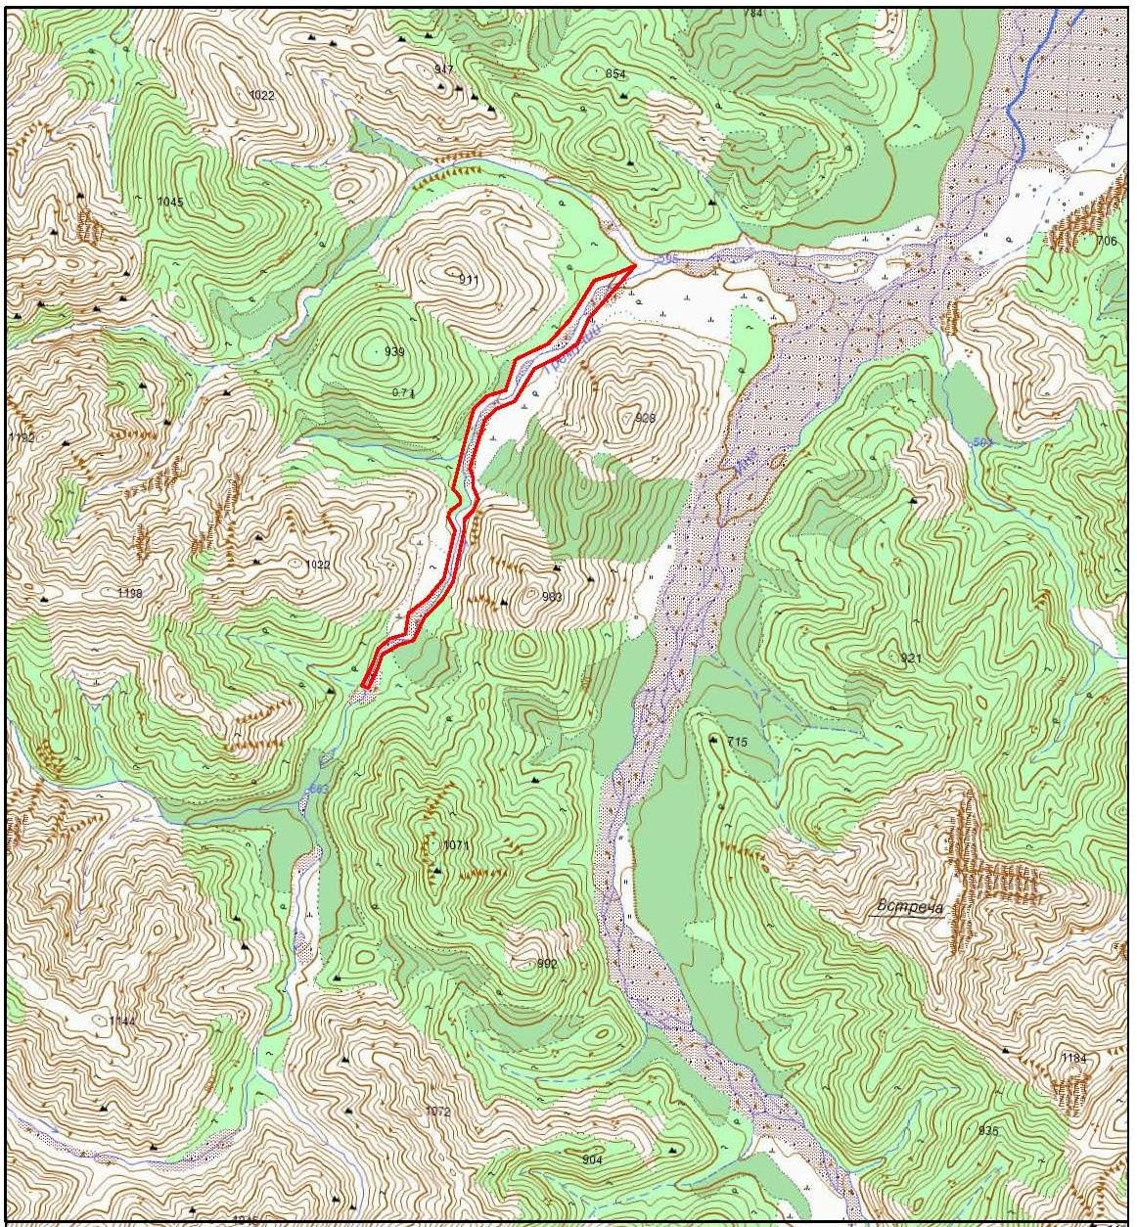
Рис. 1. Топографическая карта с границей памятника природы регионального значения «Омулевский», спантографированная с топографической карты масштаба 1:100 000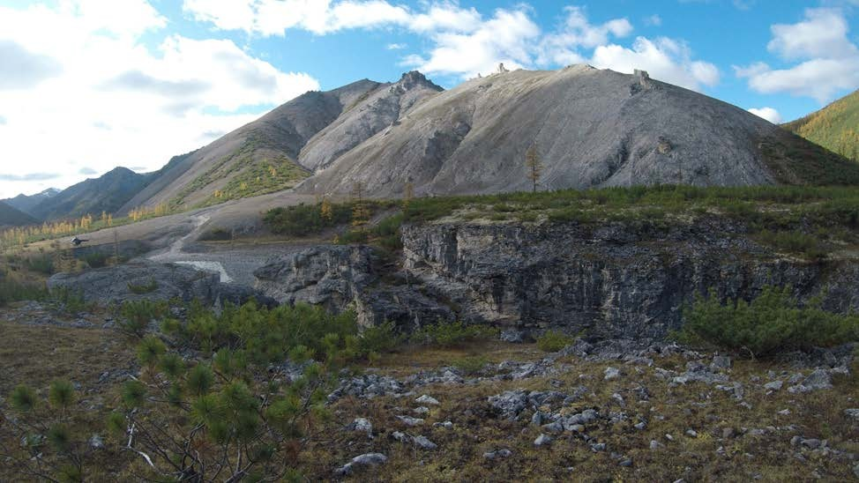

Фото 1. Панорама долины руч. Гремучий. Характерные обнажения карбонатных пород в уступе цокольной террасы. Площадка террасы сложена аллювием. Экспозиция фото на север. Вверх по течению ручья
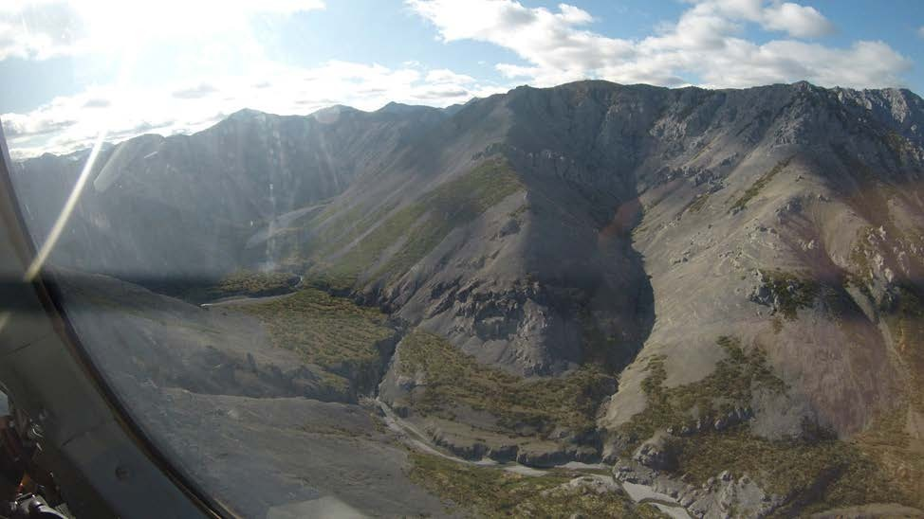
Фото 2. Панорама южной части памятника природы регионального значения «Омулевский»

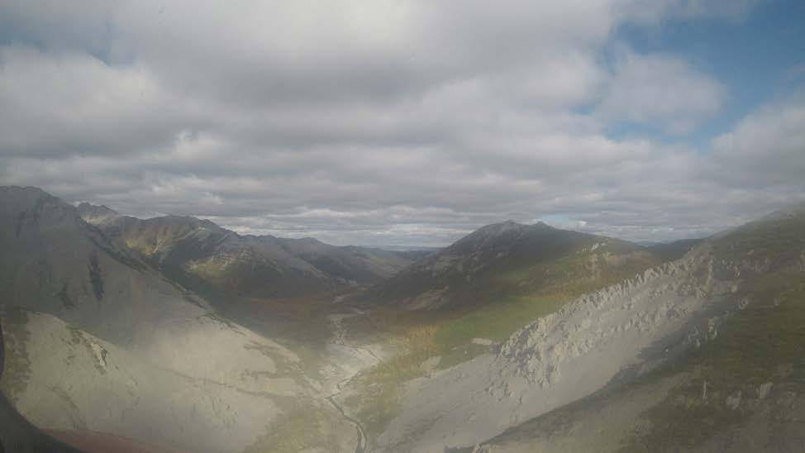
Фото 3. Верховье руч. Гремучий, южный фланг памятника природы регионального значения «Омулевский»
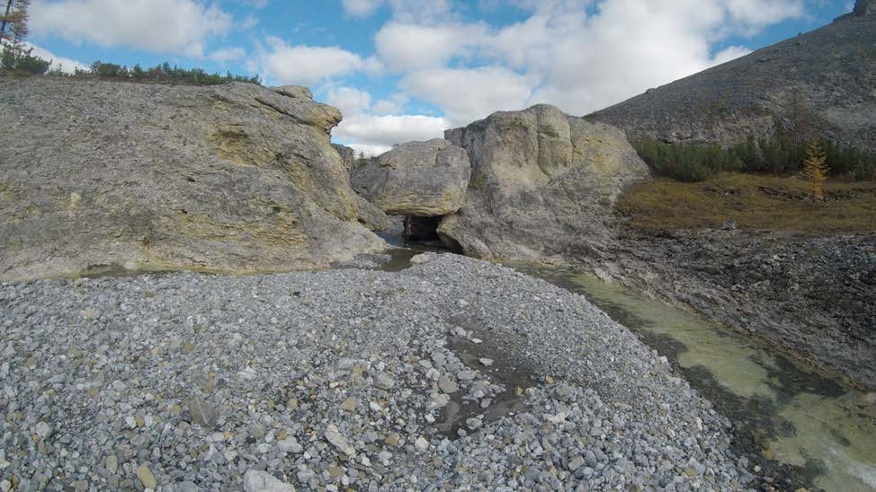
Фото 4. Арка руч. Гремучий

